Balun
Simulationen und Matlabfiles
http://analog.intgckts.com/impedance-matching/lumped-lc-balun/
Beispiel für 40MHz 50/600 Ohm Transformation

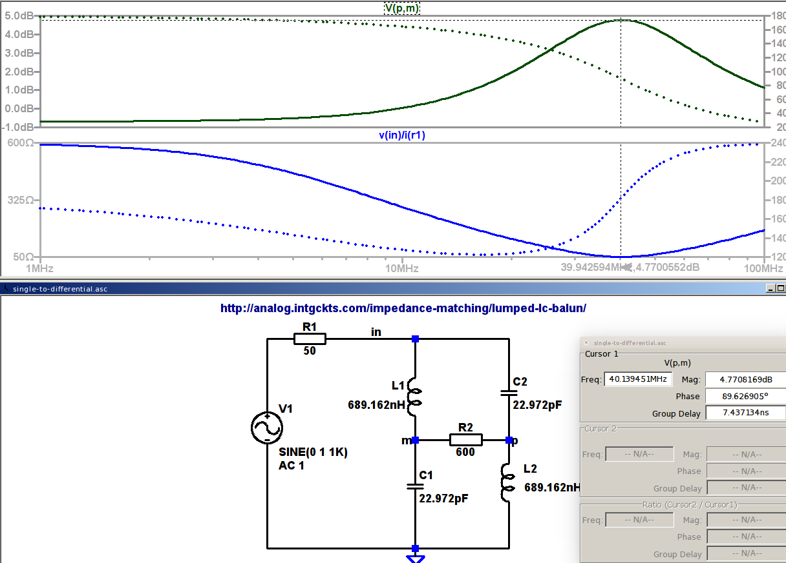
Single Ended
man sieht: bei 40 MHz beträgt der Eingangswiderstand in die Schaltung 50 Ohm, die Quelle V1 ist also angepasst. Die Spannung am Lastwiderstand R2 erreicht ein Maximum.

Differenzielle Einspeisung

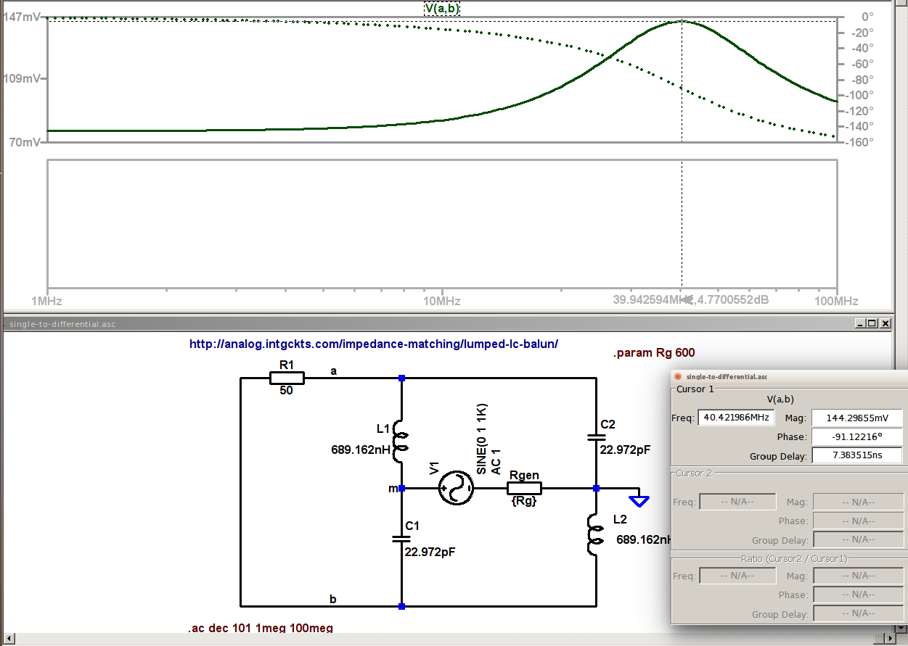

man sieht: bei 40MHz wird die Spannung am Lastwiderstand R1 maximal.

Matlab

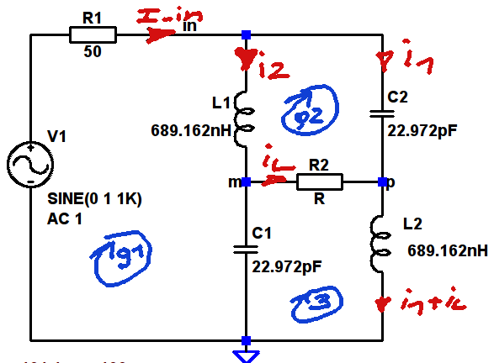
%% balun
syms i1 i2 i_in il f l c vin rl rin f0
w=2*pi*f;
xl = 1j*w*l;
xc = 1/(1j*w*c);

g1 = -vin +xl*i2 + xc*(i2-il)==0;
g2= -i2*xl+i1*xc-il*rl==0;
g3=-xc*(i2-il)+il*rl+xl*(i1+il)==0;
g4 = i_in==i1+i2;
g5 = rin == vin/i_in;
s = solve (g1, g2, g3,g4, g5, i1, i2, i_in, il,rin);
r_in(f,rl,c,l)=s.rin;
double(r_in(40e6,600,22.972e-12,689.162e-9)) % 50 Ohm

%% equ's for resonance

g6= xc==xl; %at resonance f0
sf = solve (g1, g2, g3,g4, g5,g6, i1, i2, i_in, il,rin,f);
f0(c,l) = sf.f; % depends on c,l but not non rl!
double(f0(22.972e-12,689.162e-9)) %40MHz

Ein praktisches Beispiel
https://www.arrow.com/en/reference-designs/4010-dkpb434-bs-demo-board-for-the-si4010-arib-std-t-93-test-results-when-operating-in-the-315-mhz-frequency-band/31be639a196c45156233380e08de1c26
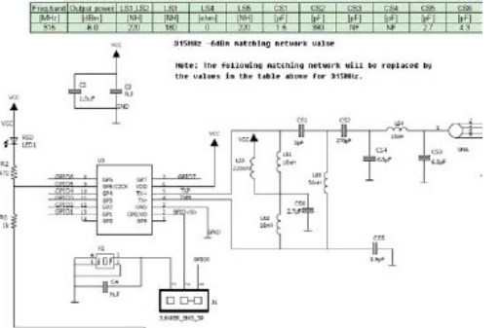

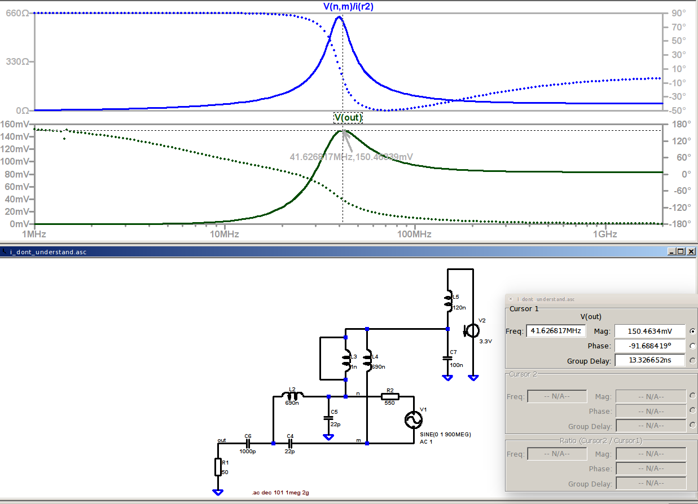
wozu man die L3 braucht kann ich nicht erkennen
Schaltungsbeschreibung: L5 und C7 bilden ein TP-Filter und liefern für Knoten n einen Wechselstrom-Massepunkt. Die differentielle Einspeisung erfolgt an Knoten n und m und führt über eine Balun-Schaltung (L4/C4 bzs. L2/C5) zum Ausgang out; C6 ist ein Koppelkondensator, der in manchen Anwendungen durch ein Bandpass-Filter ersetzt wird.


